Airco kost op hete zomerdag tussen de € 1,- en € 3,30 per dag aan stroom
Amsterdam, 18 juni 2026 – Met de zomerse temperaturen in vooruitzicht zetten steeds meer Nederlanders hun airco aan. Maar wat kost dat eigenlijk? Uit onderzoek van vergelijkingswebsite Overstappen.nl blijkt dat een airco op een doorsnee warme dag tussen de € 1,- en € 3,30 aan stroom kan verbruiken, afhankelijk van het type apparaat. Vooral mobiele airco’s blijken relatief duur in gebruik.

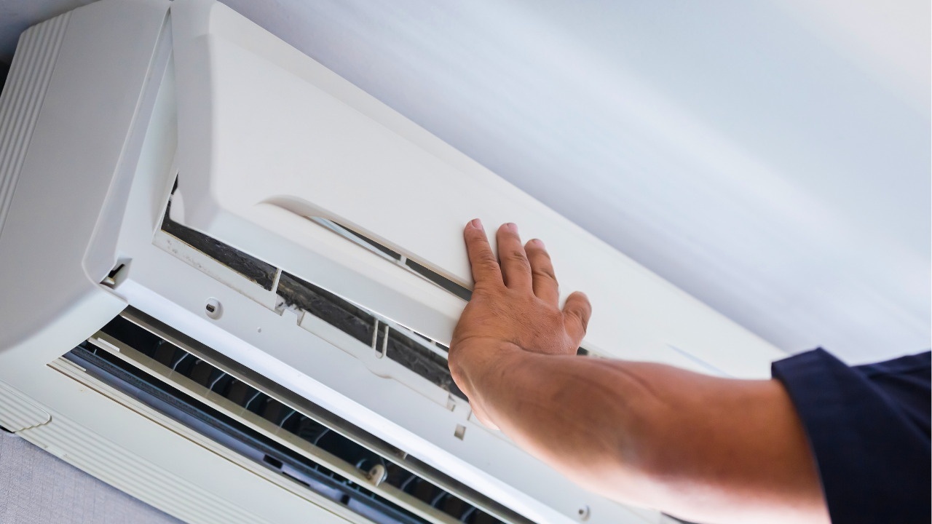

Grote verschillen per type airco
Uit de berekeningen blijkt dat de dagelijkse stroomkosten van een airco sterk verschillen per type apparaat. Daarbij is uitgegaan van een warme zomerdag waarop de airco gemiddeld 8 uur draait en een all-in stroomprijs van € 0,25 per kWh.
Een vaste single-splitairco, zoals vaak gebruikt in slaapkamers, is ontworpen om één specifieke ruimte permanent te koelen, verwarmen of ontvochtigen. De single-splitairco verbruikt gemiddeld 4 tot 6 kWh per dag. Dat komt neer op ongeveer € 1,- tot € 1,50 aan stroomkosten. Voor een grotere woonkamerairco lopen de kosten op tot € 1,50 à € 2,- per dag. Een mobiele airco verbruikt gemiddeld meer stroom en kost daardoor tussen de € 2,- en € 2,40 per dag. Het multi-splitsysteem heeft het hoogste verbruik. Dit systeem bestaat uit een airconditioning- of warmtepompsysteem waarbij twee tot vijf binnenunits worden aangesloten op één enkele buitenunit. Daardoor zijn meerdere binnenunits tegelijk actief. Hiervoor ben je gemiddeld € 3,30 per dag kwijt.
Mobiele airco het minst efficiënt
Naast een hoger stroomverbruik zijn mobiele airco’s minder efficiënt in het koelen van een ruimte. Er verdwijnt warme lucht via de afvoerslang naar buiten, maar de airco zuigt tegelijkertijd via kieren en openstaande ramen warme buitenlucht aan. Daardoor moet het apparaat extra hard werken om de ruimte koel te houden.
Energie-expert Rick Boenink van
Overstappen.nl
zegt hierover: "Veel huishoudens kiezen voor een mobiele airco vanwege de lagere aanschafkosten, maar kijken minder goed naar de energiekosten op langere termijn. Juist op de langere termijn kan een vaste airco voordeliger uitpakken."
Terugverdientijd airco’s verschilt
Een mobiele airco is met € 250,- tot € 750,- aanschafkosten de goedkoopste optie, maar levert geen besparing op je energierekening op. Daarom heeft dit type airco geen terugverdientijd.
Bij vaste airco's ligt dat anders. Deze systemen werken ook als lucht-luchtwarmtepomp en kunnen in de winter efficiënt verwarmen. Daardoor bespaart de gebruiker gas en verdient hij een deel van de investering terug.
- Monoblock airco: € 1.450,- tot € 2.200,- inclusief montage, terugverdientijd van 7 tot 9 jaar
- Single-split airco: € 1.500,- tot € 2.800,- inclusief montage, terugverdientijd van 6 tot 8 jaar
- Multi-split airco: € 2.500,- tot € 3.700,- inclusief montage, terugverdientijd van 8 tot 10 jaar
Voor de meeste huishoudens is een single-splitairco het meest interessant, kijkend naar de verhouding tussen de investering en de besparing. Let wel op: de exacte terugverdientijd hangt af van het energieverbruik, de gas- en stroomprijs en hoe vaak de airco gebruikt wordt om te verwarmen.
Jaarlijkse kosten lopen uiteen
In het Nederlandse klimaat wordt vaak uitgegaan van ongeveer 50 koeldagen per jaar, waarop een airco gemiddeld 8 uur draait. Een vaste split-airco verbruikt daardoor jaarlijks ongeveer 300 kWh, wat goed is voor circa € 75,- stroomkosten. Een mobiele airco verbruikt gemiddeld zo’n 400 kWh per jaar, oftewel € 100,- stroomkosten.
Volgens Boenink speelt ook de grootte en isolatie van een woning een belangrijke rol: “Een te lichte airco draait langer op het maximale vermogen om dezelfde ruimte te koelen. Dat leidt tot een hogere energierekening. Voor een gemiddelde woonkamer van 40 vierkante meter met matige isolatie is al snel een koelvermogen van ongeveer 4 kW nodig.”
Ventilator vaak voordeliger alternatief
Wie vooral op zoek is naar verkoeling zonder hoge energiekosten, kan ook kijken naar zonwering en ventilatie. Een gemiddelde ventilator verbruikt slechts 0,05 kWh per uur en kost daardoor enkele centen per dag. Daarnaast kunnen goed isolatieglas en buitenzonwering de temperatuur in huis aanzienlijk laten dalen.

About: Overstappen.nl
Overstappen.nl is een online vergelijkingssite die consumenten helpt bij het vinden van de beste deals op het gebied van o.a. energie, verzekeringen en telecom. Wij streven ernaar om consumenten inzicht te geven in hun uitgaven, zodat zij weloverwogen keuzes kunnen maken en geld kunnen besparen. We hebben gebruiksvriendelijke vergelijkingstools ontwikkeld die consumenten de mogelijkheid bieden om snel en gemakkelijk aanbieders te vergelijken en over te stappen naar betere opties.<br />
<br />
Sinds onze oprichting in 2012 hebben we al meer dan een miljoen consumenten geholpen aanzienlijke besparingen te realiseren via onze efficiënte en effectieve vergelijkingsdiensten.

Newsroom
View the full press release including more media in our Newsroom.
View the full press release
View all previous press releases

